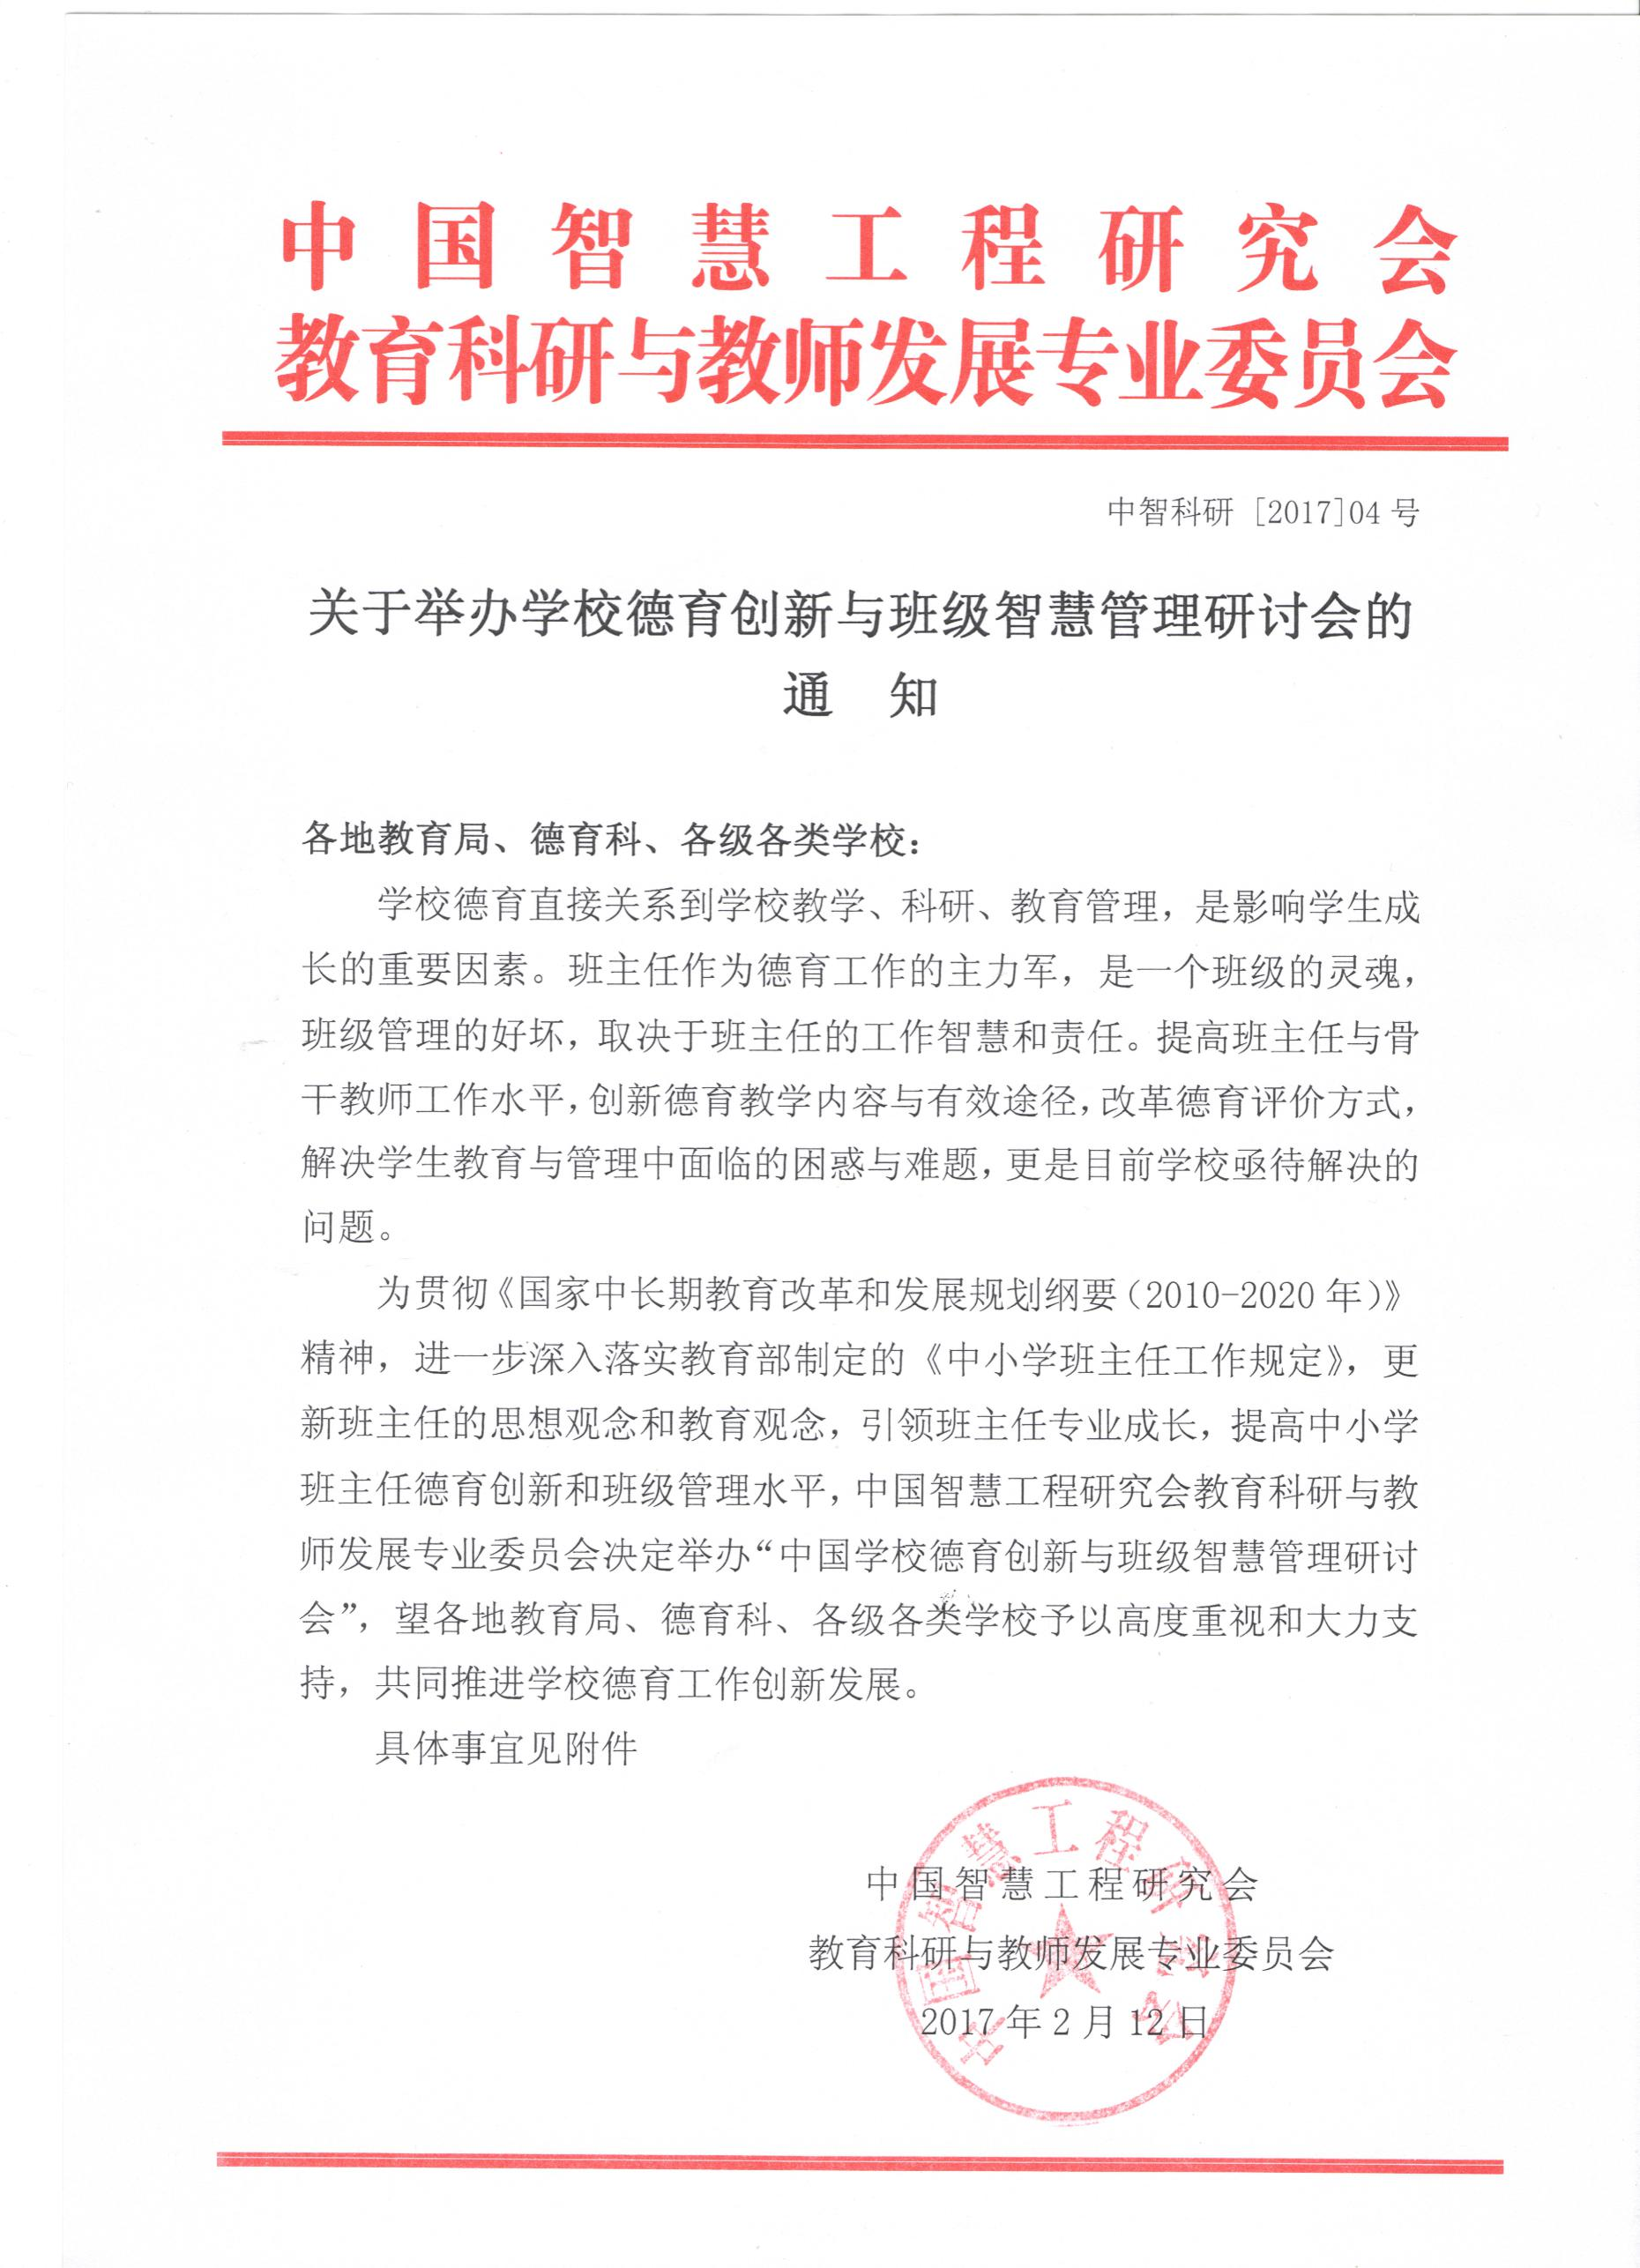**通 知**

**附件一：**

**一、组织单位**

主办单位：中国智慧工程研究会

协办单位：中国智慧工程研究会教育科研与教师发展专业委员会

承办单位：北京创新尚诚教育咨询中心、全国“名师慧课”观摩活动组委会

**二、研修时间、地点**

会议时间：2017年6月11日-14日（11日周日全天报到，15日返程）

会议地点：陕西西安市

报到地点：（会前一周另行通知）

**三、培训对象**

各教育局领导及德育处（科）相关领导；各中小学校、中高职校校长及德育校长、德育主任；名班主任工作室、名师工作室主持人及成员；学校班主任、骨干教师等。

**四、培训目标**

旨在进一步推动和加强教师队伍建设，深入探索德育工作的新途径、新方式和新方法，全面提升班主任、德育干部和教师队伍整体素质和能力，扎实推进德育工作的针对性、实效性、科学性。

**五、培训内容**

**模块（一）**新形势下学校德育在教学中的渗透；

**模块（二）**教育力量与学生成长；学校德育教育实训专题研讨系列；

**模块（三）**班级管理目标；班主任与团体心理辅导；班主任工作策略；班级管理案例解读；如何指导学生自主班级管理，解决班级管理问题

**模块（四）**学校德育工作创新：关注学生需求，消除职业倦怠，教师幸福感提升。

**六、培训特色**

德育经验及案例教学精彩纷呈、问题解决专业引领，全新视角、全新体验，全新的班级管理模式，打开您班级管理中的困惑与心结，带给你不一样的震撼与收获。

**1. 名家引领、案例剖析、研讨、互动、深入交流；**

**2. 名师沙龙，一线班主任讲述班级管理经验；**

**3. 聚焦问题与解决问题，促进专业成长；**

**七、日程安排**

|  |  |  |
| --- | --- | --- |
| 时间 | | 内 容 安 排 |
| 6月11日 | | 全 天 报 到 |
| **名家引领、德育创新——**  德育要面向现代化，如何树立整体德育观念，树立开放性德育观，寓德育于各学科教学之中？新形势下又如何针对学生新特点克服以前开展德育工作的纯理论化、抽象化的缺点？在教育的过程中又要怎样去学会去拓展德育内容，尽量使德育内容贴进现实，贴进我们的生活？德育工作有效开展如何细化到做好班级日记、周记、活动纪实、活动总结、座谈会、书面调查等。 | | |
| 6月12日  上午 | | **主题讲座：《班级自主教育管理的艺术和技巧》**  **郑学志：**全国知名班主任，湖南省班主任研究学会副理事长，"中国教师报'新生代班主任'第一人";全国班级自主教育管理实验课题发起人、负责人，"班主任工作半月谈"领军人物;教育部"中小学班主任国家级专项培训计划"授课教师，国家关工委特聘教育专家，长江班主任研究中心特聘研究员，西南大学、湖北第二师范学院等院校特聘讲师;《中国教育报》、《人民日报·平安校园》、《班主任之友》、《班主任》等多家媒体的专栏作者或专栏主持人。 |
| 6月12日  下午 | | **主题讲座：《新时期班主任的核心素养与专业发展》**  **郑立平：**全国知名特级教师、知名班主任，系山东省班主任专业委员会副主任、《中国教师》教育研究中心班主任学院执行院长、山东创新教育研究院班主任专业发展研究所所长、青岛市初中数学名师工作室主持人、西北五省西部好教师工作室主持人。曾获齐鲁名师、全国十佳班主任、山东省首届十佳班主任、山东省十大教育科研名师、全国教育改革创新优秀教师等众多荣誉称号，是教育部国培计划专家、北京师范大学特级教师培训项目专家、关工委青少年发展中心特聘专家等；已出版《把班级还给学生》《做一个聪明的班主任》《优秀教师成长之道》等个人著作18部，个人事迹在《人民教育》《中国教育报》《中国教师报》等20多家报刊有专门推介，也是《山东教育》《班主任》《班主任之友》等杂志封面人物；创办全国班主任成长民间研究会，带领全国各地数千名优秀教师一起追寻和创造教育幸福；同时，兼任安徽灵璧心语实验学校、河南信阳淮滨实验学校等多校名誉校长；在学校管理、教师成长、班主任工作、教育科研、课堂教学、家庭教育等方面都有自己的探索和思考，应邀在《山东教育》《江西教育》《湖北教育》《校长参考》等教育期刊开过个人专栏；在全国各地做专题报告400多场；在山东、河南、新疆、安徽、陕西等省地都应邀建立了教育教学研究或教师专业成长工作室。 |
| **德育创新——班级管理策略**  **破题：**聚焦改变-管理模式的变革  聚焦——肯定其优势、珍惜其价值、感知其潜力、彰显其成功。  探询——探索其发展、发现其趋势、询问其设想、研究其行动。  欣赏式探询（聚焦改变模式）是提升成功循环的过程，而非仅仅修正错误。它能产生强烈的激励作用，帮助孩子获得自我实现感，而非陷入充满忧虑与阴暗的宿命的泥潭。 | | |
| 6月13日  上午 | | **主题讲座：《班主任工作的核心困境及突围策略》**  **梅洪建：**全国优秀语文教师，知名班主任专家，“培育—发展”班级理念首倡与践行者。《班主任》等15家杂志封面人物，《中国教师报》等20余家媒体推介名师。《河南教育》等4家杂志专栏作者。先后出版《做一个不再瞎忙的班主任》《特立独行做教师》《非常语文非常课》《家校沟通，没有痛过你不会懂》等专著多部。梅老师以其敏锐的视角、精准的剖、踏实的实践精神在全国引起极大反响，被誉为“从实践抵达理想的最佳明证人。” |
| 6月13日  下午 | | **主题讲座：《让每一个孩子学会抬头走路》**  **王文英：**太原市杏花岭六中教研室主任，中学高级教师。近年来，先后荣获全国优秀班主任、全国优秀教师、全国冶金系统三等功、全国三八红旗手、山西省模范教师、山西省优秀班主任、山西省教学能手、山西省优质课赛讲一等奖、山西省优秀辅导教师、山西省班主任大赛综合二等奖、首届太原市人民满意的“十佳”教师、太原市“十佳”班主任等荣誉称号。从2005 年起，受邀赴上海、天津、沈阳、山东等20多个省市讲学、作报告，受到广泛的好评和强烈反响。 | |
| 6月14日  上午 | | **主题讲座：《班主任的职业与幸福》**  **王益民：**全国“百佳班主任”， 江苏省镇江外国语学校主任。 | |
| 6月14日  下午 | | 研修班圆桌会议：全国德育创新示范校经验交流。 | |
| 6月15日 | | 会议结束，返程愉快！ | |

备注：如因专家时间原因讲课顺序可在本研修时间段内相互调换，如因特殊原因需调整课，程的我们将调换同等级别的专家为学员授课。

**八、相关收益**

凡参加培训人员通过培训合格者统一颁发学时结业证书。

**九、相关费用**

培训费800/人（含培训费、专家费、场地费），食宿协助统一

安排，费用自理，相关费用回所属单位报销。（本次活动由承办单位

北京创新尚诚教育咨询中心开具发票）

**十、联系方式**

联系人： 任老师 联系电话：13910311444

邮箱报名：[894379087@qq.com](mailto:894379087@qq.com)电话/传真报名：010-88481456

官网查询：www.chnedu.org.cn

**附件二：**

**中国学校德育创新与班级智慧管理研讨会报名回执**

|  |  |  |  |  |  |  |  |  |  |
| --- | --- | --- | --- | --- | --- | --- | --- | --- | --- |
| 报 名 | 我单位决定派 人参加会议 | | | | 会务组联系人：任主任13910311444 | | | | |
| 单位名称 |  | | | | | | | | |
| 通讯地址 |  | | | | | | 邮政编码 |  | |
| **联系人（带队）** |  | | 电话 |  | | | 手机 |  | |
| 参 会 人 员 | 姓名 | 性别 | 职务 | 手机 | | | Email |  | |
|  |  |  |  | | |  |  | |
|  |  |  |  | | |  |  | |
|  |  |  |  | | |  |  | |
|  |  |  |  | | |  |  | |
|  |  |  |  | | |  |  | |
| 建议与征询 | | 对讲课议题的建议：（可另附纸传真至会务组） | | | | | | | |
| 预订单人间住宿 | | 是□ 否□ | | 预订双人间住宿 | | | 是□ 否□ |